當養生邂逅小農

靜凡一系列的食品研發，從單純養生自食到成為小農美味的品牌，這段驚奇之旅讓澎湖這幾年多了許多準農契計畫的產品，也為有機養生的在地飲食提供一個窗口：
澎湖水菜醬 (高麗菜乾紫菜、瓢瓜乾紫菜)。280g

用玻璃罐封存澎湖的味道
在老澎湖人的餐桌上，經常見到醃製品。將盛產的海鮮、蔬菜醃製起來，就可以吃一整年。由於夏天不盛產葉菜類，澎湖人習慣將冬天收成的高麗菜作成菜乾，是非常道地的吃法。
澎湖夏天盛產瓢瓜，冬天盛產高麗菜，現在，澎湖嚐鮮將這兩樣最具代表性的醃製乾加入澎湖的紫菜做成具有濃濃澎湖特色的水菜醬。
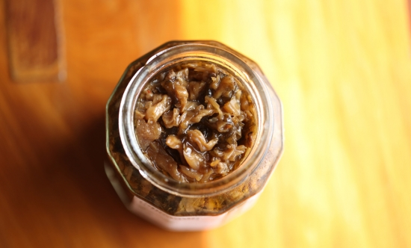
與農友契作無農藥栽培高麗菜，經過反覆日曬，作成高麗菜乾後便用真空包裝保存，製作前再泡水，加入一點香菇末、辣椒乾爆香，最後加入澎湖講美的紫菜，並用油封封罐。
經過搓鹽、日曬的高麗菜乾，帶著淡淡的發酵味，淡淡的辣椒味讓高麗菜乾味道更有變化。
瓢瓜、南瓜在當地是夏天盛產的蔬果。澎湖嚐鮮希望賦予瓢瓜新吃法，以高價向農友契作無農藥瓢瓜，在仿製高麗菜乾的作法曬成瓢瓜乾後用真空包裝保存。
經過日曬的瓢瓜乾保有彈性，可以延長保存期限。作成水菜醬後還是有瓢瓜的鮮味與口感。
製作前再將真空包裝的瓢瓜乾泡水，將香菇末、白芝麻粒爆香後，加入澎湖講美紫菜，以白芝麻麗襯托瓢瓜的甜味，又有澎湖特色的水菜醬。
因為作成低鹽口味，不加防腐劑，所以添加了植物油來幫助油封保存。
純素可食用，開封後請放冰箱並盡快食用完畢。
澎湖人推薦吃法：配白飯或清粥，夾著饅頭，拌麵直接品嘗。
搭配魚、肉類料理、加一湯匙增加鹹香。

無農藥栽培高麗菜，澎湖講美特產紫菜
因為澎湖的土地鹽份高，水分少，種出來的高麗菜又大又甜。
無農藥栽培的高麗菜手工撕成小塊後，反覆抓鹽、搓揉、日曬重複數天，就做成了當地人常吃的高麗菜乾。
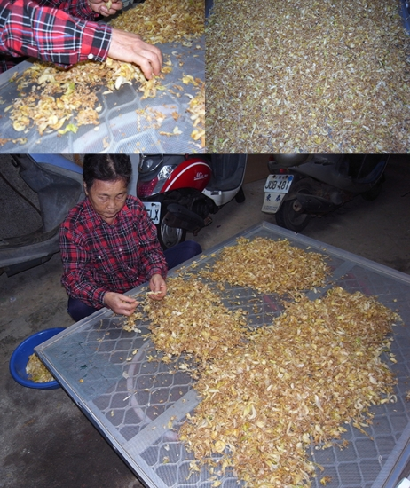
另一個主角，則是在澎湖講美養殖的紫菜，漁民須先搭好棚架再放到海中。等紫菜長好之後洗淨曬乾就完成了。


